INDICAÇÃO Nº 223/2024

Assunto: Solicita limpeza e capinagem na Rua Bélgica – Jardim das Nações.

Senhor Presidente,

INDICO ao Sr. Prefeito Municipal, nos termos do Regimento Interno desta Casa de Leis, que se digne V. Ex.ª determinar à Secretaria de Meio Ambiente e Agricultura, que execute limpeza e capinagem na R. Bélgica, próximo ao nº 65 - Jardim das Nações, ao lado da CEMEI Juriti.
Tendo o exposto espera-se que seja executada com urgência.

SALA DAS SESSÕES, 05 de fevereiro de 2024

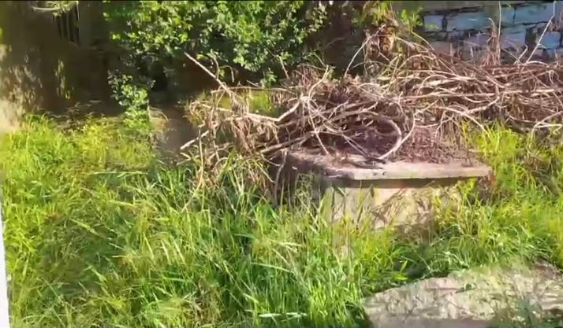 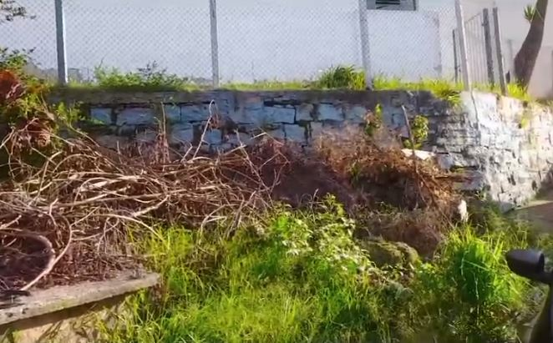.

LEILA BEDANI
Vereadora PSDB

